5.9. 資材所要量計画
GMDH Streamlineでは、製品品目の需要予測と部品表データ(BoM)から資材所要量計画を立案できます。
製造の場合、すべてのSKUは3つのグループに分けられます。:
- 製品品目は、製造が完成した品目または商品です。
- 中間品目は、製造工程にて製造され、製品品目を製造するために利用されます。
- 材料品目は、中間品目や製品品目を製造するために利用されます。部品表ツリーの最下層に位置します。
下記の一覧表は、サポートされている資材所要量計画の状況を表示します。
SKU 種類 | 販売 | 購入 | 製造
製品品目 | + | どちらか1つ
中間品目 | + | どちらか1つ
材料品目 | + | +
一覧表に関する注意点。:
- 中間品目と材料品目は、製造に利用されるだけではなく、販売されることもあります。この場合、製造と販売の2つの消費チャネルがあり、2つの消費チャネルから将来の需要を計算します。当然ですがこれら品目の販売履歴が必要です1)。
- 製品品目または中間品目は、購入と製造を選択できます。購入と製造は、期間別に選択できます。つまり、前期は購入を選択していても、今期は製造の選択もできます。品目を購入先から購入する(つまり製造しない)場合、構成部品は資材所要量計画には含まれません。
基本的には、製品品目と中間品目には製造計画を立案し、材料品目については資材所要量計画を立案します。
推奨する製造計画数量が製造能力を超過した場合、購入と製造の再配分などが必要ですが、これらは管理者の問題であり、GMDH Streamlineは対応しません。いくらか複雑な部品を購入しながらも、必要に応じて機械加工することもできる。または、製造施設の能力を超えた需要があるときには、他の業者などに製造を委託するなどが、例になります。
資材所要量計画に加えて、製造に関係のない販売されるだけの品目についても、GMDH Streamlineは購入計画を立案できます。

前提と制限
資材所要量計画の立案には、次の前提があります。:
- 製造設備は、各地点(保管場所)に供給します。物流センターがあるときには、製造設備は物流センターにだけ配置されます。
- 製造時間と製造終了後の品目が工場から保管場所までの運搬時間は、重要ではない。
- 製造設備の製造能力は無制限。製造時間は無視できるほど小さく、材料品目は到着した瞬間に製造が完了する。
- 構成部品や材料品目は、在庫寿命を迎える前に消費される在庫寿命期間を持つ。構成部品の在庫寿命は、製造を制限しないほど十分に長い。そのため、野菜缶詰工場が最大生産能力で操業しながらも、トマトが腐るのような状況には決してならない、これは製造と寿命に関係がないためである。
- 製品品目の安全在庫は、製品品目として保存され、材料品目や中間品目としては保存されない。
したがって、次の状況に役立ちます。:
- 組み立て前のユニットを多く持ち、特定の消費者のニーズに合わせてそれらを組み立てる組み立て業者。例えば自転車組み立て。
- 中間品目や製品品目に利用される材料品目の調達と保存をする製造業者。標準的な品目の販売オーダーを満たすために、これらの材料品目は在庫として保管される。
- 製造前の材料品目の在庫を持つが、製造時間が非常に短い製造業者。例えば製パン業者。
- 上記の前提と制限に当てはまる産業。

ユーザーデータと接続
取引データ接続またはデータベース 接続を利用してデータをインポートした場合に、資材所要量計画ができます。
取引データ接続を利用して、Excelファイルから部品表をインポートする例を考えます。データフォーマット セクションにて、販売履歴と在庫情報を用意する必要があることは説明しました。積送在庫情報と未完了販売オーダーと同様に、部品表情報は異なるシートへの保存が必要です。
次の手順に従い、データ接続します。:
- メニューよりファイル > 新規 > スプレッドシート 接続 > 取引データ を選択します。
- データファイルを選択して、開くボタンをクリックします。
- 販売オーダータブにて、インポート対象のデータテーブルの列と、対応するコンボボックスオプションを選択し、関連付けをします。
- 部品表タブを選択し、シートコントロールから、部品表情報を含むExcelシートを選択します。
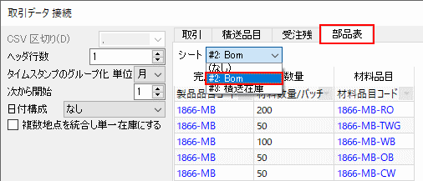
5. 列の関連付けをします。
6. OKをクリックします。

部品表の確認
メニューより品目 > 部品表 > すべての部品表を選択し、インポートした部品表を確認します。
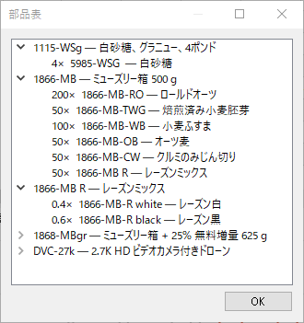
ツリーの最上位は、製品品目コードを表示します。インデントされている階層は、製品品目コードが必要とする材料品目コードとその数量を表示します(数量は、記号 × の前に表示されています)。
製品品目の製造に必要となる材料品目と中間品目の合計数量を計算できます。メニューより品目 > 部品表 > 材料品目ツリーを選択し、数量を確認します。
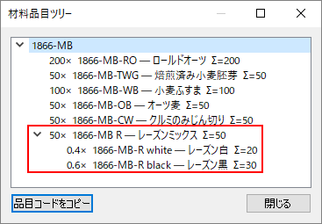
ご覧のように、1866-MB Rを50単位製造するには、1866-MB R whiteが20単位と1866-MB R blackが30単位必要です。
別の方法では、メニューより品目 > 部品表 > 製品品目ツリーを選択し、特定の材料品目を利用する製品品目を確認します。

部品表の変更
プロジェクトの新規作成時、GMDH Streamlineはユーザーのデータソースと接続します。したがって部品表の変更には、ERPやデータベースやExcelファイルの部品表を変更後、データ更新ボタンをクリックします2)。

資材所要量計画
資材所要量計画は、製品品目の需要予測から計算されます。資材所要量計画の基本ワークフローを掲載します。
- 予測の立案
- 予測の閲覧
- 予測の承認
- 資材所要量計画の分析
- 資材所要量計画の調整

予測の立案
GMDH Streamlineでは、需要予測と在庫計画を立案後、資材所要量計画を毎回立案します。次の手順に従い、需要予測と在庫計画を立案します。:
- 予測期間に予測の期間数を設定します。
- 予測時点パラメータを設定します。
- 予測ボタンをクリックします。
予測立案プロセスに影響を与えるパラメータとオプションは、予測の立案と閲覧を参照してください。ここでは、資材所要量計画に影響を与える予測設定に焦点を当てます。
中間品目や製品品目を製造するとは限らない場合、例えば、ある月は購入を選択し、その翌月は製造、その翌々月は再び購入する必要があると仮定します。GMDH Streamlineには、品目の購入と製造を切り替えるコントロールがあり、予測期間に応じて製造と購入を切り替えられます。ツリー ビューにて対象品目を選択後、パネルにある予測 タブの部品表の利用設定から適切なオプションを選択して、切り替えます。
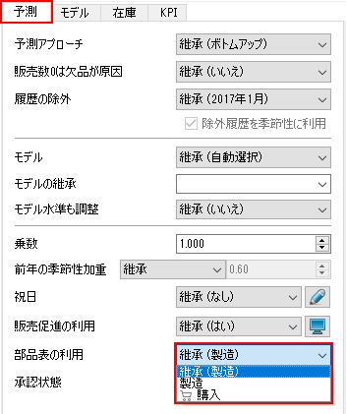
ツリーのどの部分からでも、オプションを適用できます。コントロール変更後、予測ボタンをクリックしてプロジェクトを再度予測し、予測と資材所要量計画を更新します。

予測の閲覧
予測は、需要予測タブに表示されます。製品品目に対して予測が立案されます(下記の図を参照)。
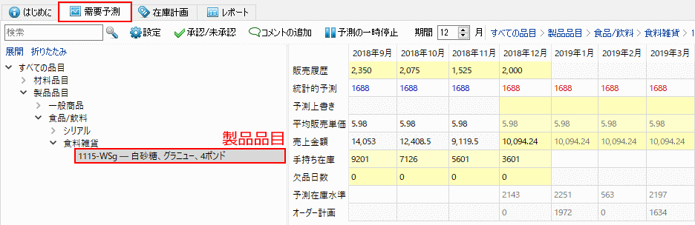
 | 材料品目または中間品目が、単一品目として販売されず、製造のみに利用される場合、需要予測タブでは、このような品目の需要予測は表示されません(下記の図を参照)。
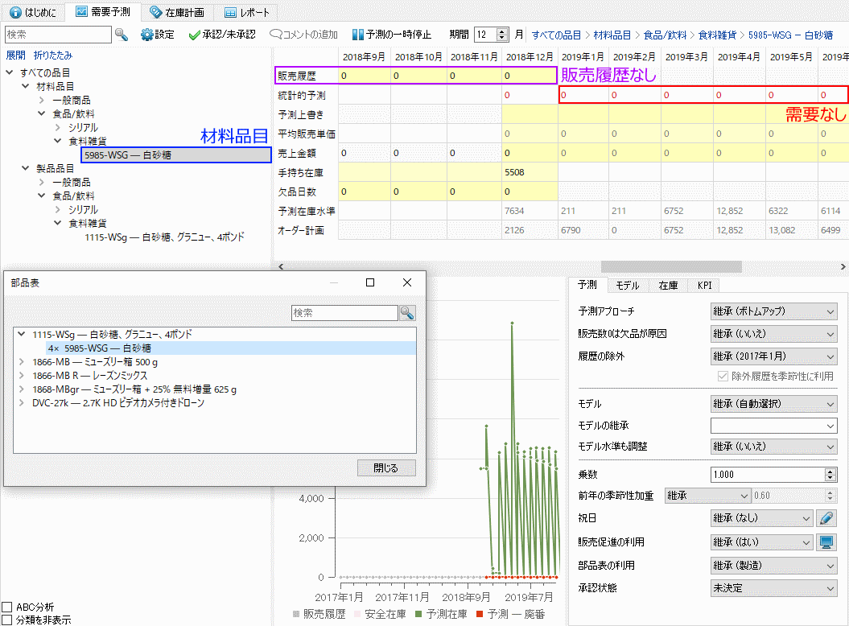
材料品目または中間品目が製造と販売が行われる場合、レポートタブにて、これら品目の販売履歴と予測が表示されます。この場合、需要予測値と部材としての消費量の合計が、今回のオーダー列と購入計画セクションに表示されます。これらの予測を次にて確認できます。:
- 在庫計画テーブルの需要予測セクション。デフォルトでは表示されません。メニューよりファイル > 設定 > 在庫タブを選択し、表示列グループの需要予測オプションにチェックし、表示します。
- レポートタブの最終予測レポート
 | GMDH Streamlineは、材料品目または中間品目の過去と現在の消費量は表示しません。このような品目の将来の消費は、資材所要量計画に表示されます3)。

予測の承認
予測立案後は、予測の承認の作業になります。

資材所要量計画の分析
在庫計画タブを選択し、資材所要量計画を確認します。このタブでは、資材所要量計画、製造計画、(オプションを設定した場合)販売計画を含むテーブルが表示されます。品目を順次確認するには、下記の図に表示されているように品目タイプ列でテーブルをソートすると確認が簡単になります。
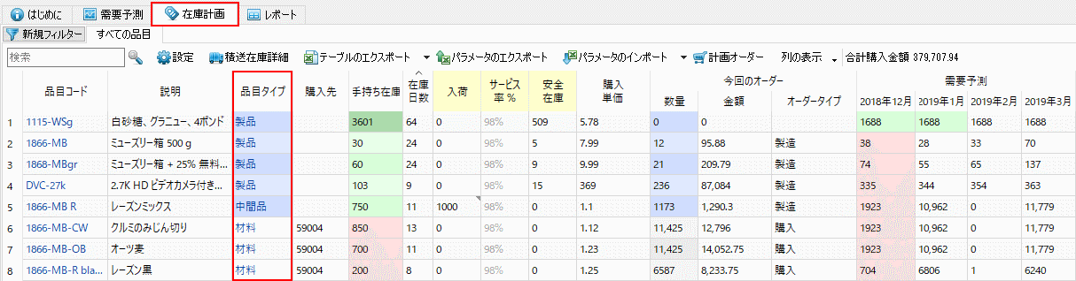
品目タイプ列は、これまでに説明してきた、製品品目、中間品目、材料品目である品目タイプを示します。この列のセルに値を持たない品目は、製造には関係なく、購入され販売される通常のSKUとみなされます。GMDH Streamlineは、このような品目には購入計画を立案します。
今回のオーダーセクションに、購入計画の一部が表示されます。このセクションの数量列は、次の必要数量を表示します。:
- 製品品目や中間品目については、今日製造すべき数量(製造計画)。
- 材料品目の材料要求を補充するために、購入先へ発行すべきオーダー数量(資材所要量計画)。
- 通常品目の需要予測に対応した今日オーダーすべき数量(購入計画)。
レポート設定のすべてのオーダー計画を表示オプションをクリックして、予測期間の全体を表示します。
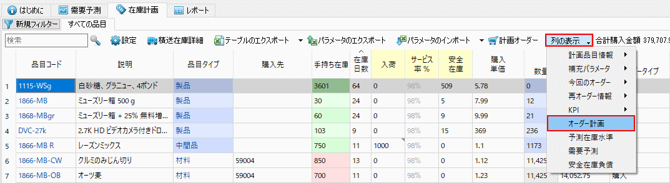
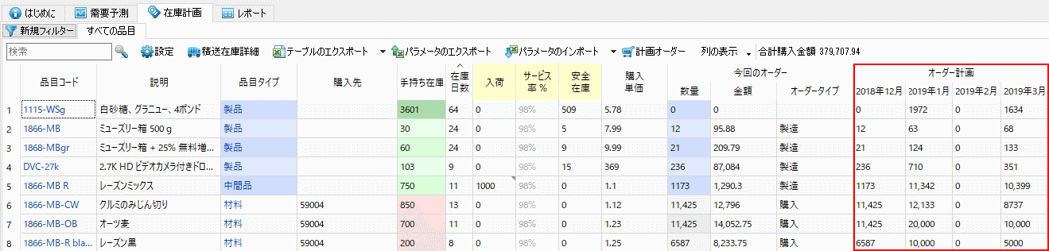
テーブルの購入計画セクションでは、各期間の初日まで にいくつオーダーすべき(購入計画と資材所要量計画)または製造すべき(製造計画)が表示されています。製造計画を素早く確認できるように、製造品目の場合、品目タイプ列と今回のオーダー セクションは背景色が青で表示されています。
上記に加え、テーブルは次を表示します。:
- 手持ち在庫、在庫日数、欠品、過剰在庫列にて在庫の現在状態
- 未完了販売オーダー、積送在庫と購入単価列にてオーダーに関する情報
- リードタイム、オーダーサイクル、サービス率などの在庫補充パラメータ
- 安全在庫、安全在庫負債列にて在庫計算値
安全在庫列は、(品目タイプに関係なく)販売される品目の準備在庫を表示します。安全在庫の計算は、補充方式に依存します。この例では、製品品目だけが販売され、材料品目と中間品目の安全在庫は0となります。この理由は、事前の詳細な仮定によるものです。
安全在庫負債は、材料品目または中間品目を推奨水準で利用するすべての製品品目の安全在庫を維持するために必要となる、材料品目または中間品目の数量を表示します。すべての品目について計算され、製品品目を製造するために利用されます。
すべてのテーブル列の定義は、在庫レポート参照にあります。

資材所要量計画の調整
在庫計画は、調整可能な多くのパラメータがあります。調整可能なパラメータは、各品目タイプで異なります。下記の一覧表で、この情報を紹介します。
品目タイプ | パラメータ
製品品目 | 手持ち在庫、 入荷数量、 入荷日付、 未完了販売オーダー、 サービス率、 保存期限、 保存期限超過、 安全在庫
中間品目 | 手持ち在庫、 入荷数量、 入荷日付、 未完了販売オーダー、 サービス率、 保存期限、 保存期限超過、 安全在庫
材料品目 | すべてのパラメータ
製品品目と中間品目には、次がないことに注意してください。:
- リードタイム。上記の前提と制限に従い製造されるためです。
- オーダーサイクル。必要に応じて製造されるためです。
- 最小ロットと最大ロットとオーダー丸め。GMDH Streamlineでは製造の制約を想定しないためです。
パラメータの変更方法を知るには、補充パラメータの設定を参照してください。

資材所要量計画と製造計画のエクスポート
レポートのエクスポートは非常に柔軟にできます。在庫計画タブにて表示されるテーブルはExcelファイルにエクスポートできます。エクスポートの前に、在庫レポートの設定にて必要な列だけにカスタマイズできます。
ツールバーのレポートのエクスポートボタンをクリックし、計画をエクスポートします。
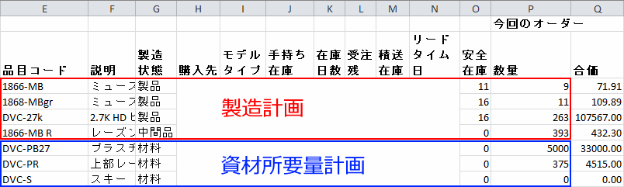

購入オーダーとして資材所要量計画をエクスポート
資材所要量計画の今回のオーダー列は、新規に作成された購入オーダーとして、ExcelファイルまたはCSVファイルまたは(ユーザーがデータを取得したサードパーティシステム自身へ)在庫管理システムにエクスポートできます。
ツールバーにある購入オーダーボタンをクリックし、計画をエクスポートします。
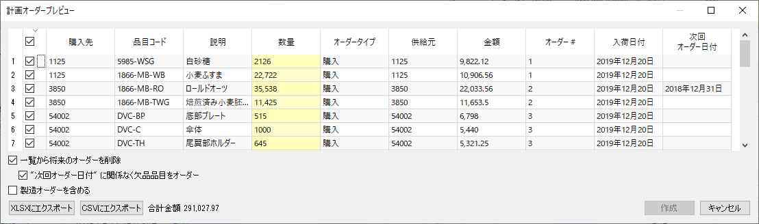
購入オーダープレビューでは、エクスポート対象の選択と、数量列を編集して推奨オーダー数量を変更できます。XLSXにエクスポートボタンをクリックして、すべての行をExcelファイルにエクスポートします。
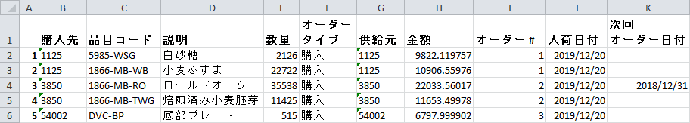
CSVにエクスポートボタンは、非常に大きなテーブルをエクスポートするために、特別に設計されています。

次へ: 保存期限を持つ品目
PDFダウンロード
Tracedump:
newBaseSize: 16pt
newBaseSizeInPt: 16

1) 翻訳者注釈: 販売履歴の販売数量を0にしたデータを作成します。
2) 翻訳者注釈: GMDH Streamlineでは、部品表を直接編集しないため、変更済みの部品表のインポートが必要です。
3) 翻訳者注釈: そのため注意が必要です。

